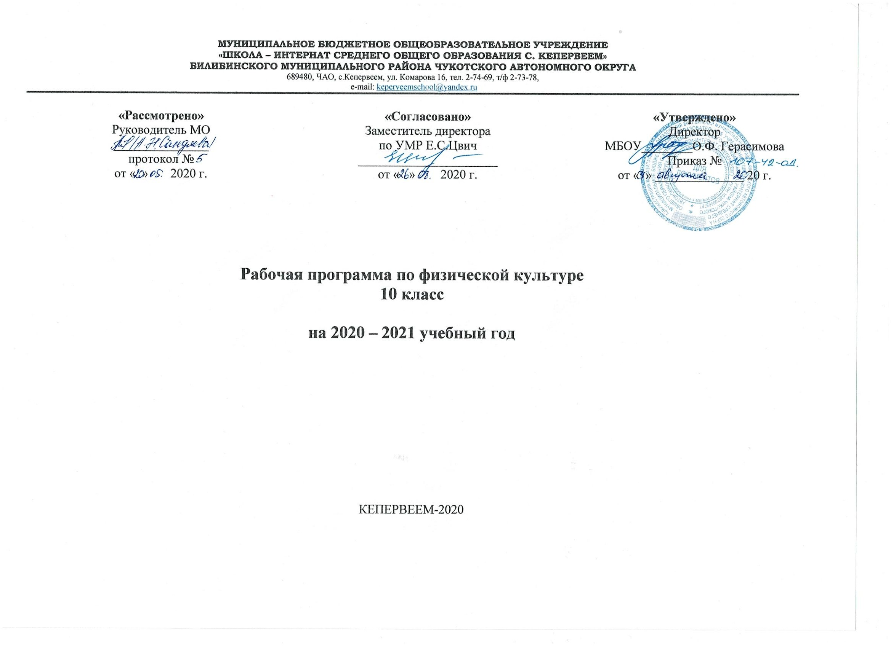

Пояснительная записка
Рабочая программа составлена на основе:
- -Федерального компонента государственного стандарта общего образования по физической культуре
- -государственной программы доктора педагогических наук В.И.Ляха «Комплексная программа физического воспитания учащихся 1–11 классов», 2019 г.
- -учебника: Физическая культура. 10 -11 классы: под общей редакцией В.И.Ляха. -5-е изд. М.:2015г.
Цель:
-содействие всестороннему гармоничному развитию личности;
-содействие гармоничному физическому развитию, выработку умений использовать физические упражнения, гигиенические процедуры и условия внешней среды для укрепления состояния здоровья, противостояния стрессам;
-формирование общественных и личностных представлений о престижности высокого уровня здоровья и разносторонней физиологической подготовленности;
-расширение двигательного опыта посредством овладения новыми двигательными действиями и формирование умений применять их в различных по сложности условиях;
-дальнейшее развитие кондиционных (силовых, скоростно - силовых, выносливости, скорости и гибкости) и координационных (быстроты перестроения двигательных действий, согласования, способностей к произвольному расслаблению мышц, вестибулярной устойчивости и др.) способностей;
-формирование знаний о закономерностях двигательной активности, спортивной тренировке, значении занятий физической культурой для будущей трудовой деятельности, выполнении функции отцовства и материнства, подготовку к службе в армии;
-закрепление потребности к регулярным занятиям физическими упражнениями и избранным видом спорта;
-формирование адекватной самооценки личности, нравственного самосознания, мировоззрения, коллективизма, развитие целеустремленности, уверенности, выдержки, самообладания;
-дальнейшее развитие психических процессов и обучение основам психической регуляции.
Задачи:
-укрепление здоровья, содействие нормальному физическому развитию.
-совершенствование жизненно важных двигательных умений и навыков.
-развитие основных физических качеств.
-воспитание потребностей и умений самостоятельно заниматься физическими упражнениями, сознательно применять их в целях отдыха, тренировки.
-формирование у обучающихся навыков здорового образа жизни.
Программа включает в себя:
-пояснительную записку
- предметные результаты освоения учебного предмета
-содержание учебного предмета
-тематическое планирование

Содержание учебного предмета.

Физическая культура и основы здорового образа жизни
( темы изучаются в процессе уроков, в течении всего учебного года)
Индивидуальная подготовка и требования безопасности. Банные процедуры. Сеансы аутотренинга. Особенности соревновательной деятельности в массовых видах спорта. Современные оздоровительные системы физического воспитания, их роль в формировании ЗОЖ. Основы законодательства РФ в области физической культуры, спорта, туризма и охраны здоровья. Оздоровительные мероприятия по повышению работоспособности. Оздоровительные мероприятия по восстановлению организма.
Спортивно - оздоровительная деятельность
Легкая атлетика - Низкий старт (до 40 м) Финиширование. Эстафетный бег. Бег на 1000м. Прыжок в длину с разбега способом «ножницы». Прыжок в длину способом «прогнувшись» с 13-15 беговых шагов. Прыжок в высоту способом «перешагивание», «перекидной» с 9-11 беговых шагов. Бег на результат (100м) Кроссовый бег по пересеченной местности до 5 км. Метание гранаты на дальность. Бег 3000м. – ю,2000м – д. Метание гранаты из различных положений. Спринтерский бег. Бег на длинную дистанцию: 3000м-ю,2000м – д. Бег на средние дистанции.
Баскетбол - Совершенствование передвижений и остановок игрока. Передача мяча различными способами на месте. Передача мяча различными способами в движении с сопротивлением – на результат. Бросок мяча в движении одной рукой от плеча. Бросок мяча в прыжке со средней дистанции. Ведение мяча с сопротивлением. Совершенствование технических приемов и командно-тактических действий в баскетболе. Быстрый прорыв (3 х 2). Зонная защита (2х3). Оценка техники ведения мяча. Учебная игра. Индивидуальные тактические действия. Индивидуальные действия в защите (вырывание, выбивание, накрытие броска). Нападение через заслон Оценка техники штрафного броска.
Гимнастика с элементами акробатики – Повороты в движении кругом. Перестроение из колонны по одному в колонну по четыре. Вис согнувшись, вис прогнувшись сзади. Подтягивания на перекладине. Подъем переворотом. Комбинация из изученных элементов на снарядах. Перестроение из колонны по одному в колонну по восемь в движении. Соскок махом назад. Лазание по канату в два приема без помощи ног. Развитие силовых качеств. Опорный прыжок через коня - (Ю).Прыжок углом с разбега (под углом к снаряду) и толчком одной ногой - (Д). Длинный кувырок. Стойка на лопатках. Кувырок назад. Стойка на руках (с помощью). Кувырок назад из стойки на руках. Комбинация из разученных элементов на снарядах.
Лыжная подготовка – Попеременный двушажный ход. Одновременный двухшажный ход. Одновременный безшажный ход. Попеременный четырехшажный ход. Спуски и подъемы Переход с одного хода на другой( прямой переход, переход с прокатом). Преодоление контр уклонов. Переход с неоконченным толчком одной палкой. Подготовка к соревновательной деятельности. Преодоление подъемов и препятствий на лыжах. Прохождение дистанции 5 км. в среднем темпе. Основные способы передвижения на лыжах
Волейбол – Верхняя передача мяча в парах с шагом. Учебная игра. Прием мяча двумя руками снизу с падение – перекатом на спину. Прием мяча одной рукой в падении вперед и последующим скольжением на груди- животе. Верхняя передача мяча в шеренгах со сменой места. Прямой нападающий удар. Позиционное нападение Нападение через 3-ю зону. Прямой нападающий удар через сетку. Оценка техники подачи мяча. Нападение через 4-ю зону. Одиночное блокирование. Технические приемы и командно-тактические действия в игре. Нападение через 2-ю зону. Групповое блокирование.
Футбол, мини – футбол - Удар по летящему мячу средней частью подъема. Резаные удары. Игра головой. Обыгрыш. Технические приемы и командно-тактические действия в игре: персональная и зонная защита. Технические приемы и командно-тактические действия в мини-футболе. Тактические действия и приемы в избранном виде спорта(групповые и командные) Тактические действия в нападении и защите. Техника перемещений и владения мячом – финты. Техническая и тактическая подготовка в национальных видах спорта
Плавание (теория) - Техника плавания: плавание на боку. Техника плавания: брасс, кроль на груди, кроль на спине.
Физкультурно-оздоровительная деятельность
( темы изучаются в процессе уроков, в течении всего учебного года)
Ритмическая гимнастика. Оздоровительные системы физического воспитания. Комплексы упражнений адаптивной физической культуры. Индивидуально подобранные комплексы упражнений с дополнительным отягощением избирательного воздействия на основные мышечные группы. Оздоровительная ходьба и бег. Индивидуально – ориентированные здоровьесберегающие технологии: гимнастика при занятиях умственной и физической деятельностью Индивидуально – подобранные композиции из силовых и скоростно-силовых упражнений. Индивидуально подобранные композиции из дыхательных упражнений. Оздоровительные системы физического воспитания для предупреждения профессиональных болезней и вредных привычек.
Прикладная физическая подготовка
Кросс по пересечённой местности с элементами спортивного ориентирования. Полоса препятствий. Приемы защиты и самообороны из атлетических единоборств. Приемы борьбы лежа: удержание сбоку, переворачивание с захватом рук сбоку, переворачивание с захватом на рычаг Элементы борьбы стоя: передняя подножка, бросок через бедро, задняя подножка, удар кулаком в голову и защита от него. Падения: на спину из различных положений, на бок через партнера, стоящего на четвереньках. Передвижение различными способами с грузом на плечах по возвышающейся над землей опоре. Кросс по пересеченной местности с элементами спортивного ориентирования. Страховка. Плавание на груди, спине, боку с грузом в руке.

Тематическое планирование

№  п/п | Вид программного материала | Количество часов (уроков)
1 | Основы знаний о физической культуре | В процессе урока
2 | Легкая атлетика | 16
3 | Баскетбол | 19
4 | Гимнастика с элементами акробатики | 15
5 | Футбол, мини – футбол | 12
6 | Волейбол | 18
7 | Лыжная подготовка | 17
8 | Прикладная физическая подготовка | 8
 | Итого | 105

ТРЕБОВАНИЯ К УРОВНЮ
ПОДГОТОВКИ ВЫПУСКНИКОВ
В результате освоения физической культуры на базовом уровне ученик должен
знать
- роль и значение регулярных занятий физической культурой и спортом для приобретения физической привлекательности, психической устойчивости, повышения работоспособности, профилактики вредных привычек, поддержания репродуктивной функции человека;
- положительное влияние занятий физическими упражнениями с различной направленностью на формирование здорового образа жизни, формы организации занятий, способы контроля и оценки их эффективности;
уметь
- выполнять комплексы физических упражнений из современных оздоровительных систем с учетом состояния здоровья, индивидуальных особенностей физического развития и подготовленности;
- выполнять индивидуальные акробатические и гимнастические комбинации комбинации на спортивных снарядах, технико-тактические действия в спортивных играх и упражнения с прикладной направленностью;
- использовать приемы саморегулирования психофизического состояния организма, самоанализа и самооценки в процессе регулярных занятий физкультурно-спортивной деятельностью.
использовать приобретенные знания и умения в практической деятельности и повседневной жизни:
- выполнять физкультурно-оздоровительные и тренировочные занятия для повышения индивидуального уровня физического развития и физической подготовленности, формирования правильного телосложения, совершенствования техники движений и технических приемов в различных видах спорта;
- применять средства физической культуры и спорта в целях восстановления организма после умственной и физической усталости;
- уметь сотрудничать, проявлять взаимопомощь и ответственность в процессе выполнения коллективных форм физических упражнений и в соревновательной деятельности;
- демонстрировать здоровый образ жизни.

Календарно - тематическое планирование

№  п/п | Содержание темы |  | Коли-чество  часов | Дата проведения |  | Примечание
 |  |  |  | план. | факт.
Легкая атлетика
1 | Вводный инструктаж по т/б. Низкий старт. | 1
2 | Финиширование. Эстафетный бег. | 1
3 | Бег на 1000м. Сеансы аутотренинга. | 1
4 | Прыжки в длину с места, сгибание и разгибание рук в упоре лежа | 1
5 | Бег на результат (100м). Банные процедуры. | 1
6 | Кроссовый бег по пересеченной местности до 5 км. | 1
7 | Прыжок в высоту способом «перешагивание». | 1
8 | Комплексы упражнений на растяжение и напряжение мышц. Метание гранаты. Бег 3000м. – ю, 2000м – д. | 1
9 | Оздоровительная ходьба и бег. Метание гранаты из различных положений. | 1
Прикладная физическая подготовка
10 | Кросс по пересечённой местности с элементами спортивного ориентирования. | 1
11 | Приемы самообороны из атлетических единоборств. Полоса препятствий. | 1
Баскетбол
12 | Совершенствование передвижений и остановок игрока. | 1
13 | Передача мяча различными способами на месте. | 1
14 | Бросок мяча в движении одной рукой от плеча. | 1
15 | Быстрый прорыв (3 х 2). Правила и организация проведения соревнований по баскетболу. | 1
16 | Бросок мяча в прыжке со средней дистанции. | 1
17 | Зонная защита (2х3). | 1
18 | Совершенствование технических приемов и командно-тактических действий в баскетболе. | 1
19 | Бросок мяча в прыжке со средней дистанции. | 1
20 | Зонная защита (2 х 3). | 1
21 | Совершенствование технических приемов и командно-тактических действий в баскетболе | 1
22 | Совершенствование технических приемов и командно-тактических действий. Учебная игра. | 1
23 | Оценка техники ведения мяча. Технические приемы и тактические действия. | 1
24 | Ведение мяча с сопротивлением. Учебная игра. | 1
25 | Передача мяча различными способами на результат. Индивидуальные тактические действия. | 1
26 | Оценка техники броска в прыжке. Судейство спортивных соревнований по баскетболу. | 1
27 | Ведение мяча с сопротивлением. Учебная игра. | 1
28 | Индивидуальные действия в защите. | 1

29 | Нападение через заслон. Судейство спортивных соревнований по баскетболу. | 1
30 | Штрафные броски. Судейство спортивных соревнований по баскетболу. | 1
Гимнастика с элементами акробатики
31 | Повороты в движении кругом. | 1
32 | Комплексы упражнений с дополнительным отягощением избирательного воздействия на группы мышц. Вис согнувшись, вис прогнувшись сзади. | 1
33 | Перестроение из колонны по одному в колонну по четыре. | 1
34 | Подтягивания на перекладине. Подъем переворотом. | 1
35 | Комплексы упражнений с дополнительным отягощением локального воздействия на группы мышц. Комбинация из изученных элементов на снарядах. | 1
36 | Перестроение из колонны по одному в колонну по восемь в движении. | 1
37 | Основы законодательства РФ в области физической культуры, спорта, туризма и охраны здоровья. Соскок махом назад. Ритмическая гимнастика. | 1
38 | Гимнастика при умственной или физической деятельности Лазание по канату в два приема без помощи ног. | 1
39 | Индивидуально подобранные композиции из дыхательных упражнений. Лазание по канату в два приема без помощи ног. | 1
40 | Индивидуально – подобранные композиции из силовых и скоростно-силовых упражнений. Развитие силовых качеств. | 1
41 | Оздоровительные системы физвоспитания в поддержании репродуктивной функции. Опорный прыжок с разбега. | 1
42 | Опорный прыжок через коня - (Ю). Прыжок углом с разбега (под углом к снаряду) и толчком одной ногой - (Д). | 1
43 | Длинный кувырок. Стойка на лопатках. Кувырок назад. | 1
44 | Стойка на руках (с помощью). Кувырок назад из стойки на руках. | 1
45 | Современные оздоровительные системы физического воспитания, их роль в формировании ЗОЖ. Комбинация из разученных элементов на снарядах. | 1
Прикладная физическая подготовка
46 | Приемы борьбы лежа: удержание сбоку, переворачивание с захватом рук сбоку, переворачивание с захватом на рычаг | 1
47 | Элементы борьбы стоя: передняя подножка, бросок через бедро, задняя подножка, удар кулаком в голову и защита от него. | 1
48 | Падения: на спину из различных положений, на бок через партнера, стоящего на четвереньках. | 1

Волейбол
49 | Особенности соревновательной деятельности в массовых видах спорта. Верхняя передача мяча в парах с шагом. Учебная игра. |  | 1
50 | Нижний прием мяча. Учебная игра. |  | 1
51 | Прямой нападающий удар. |  | 1
52 | Позиционное нападение. Учебная игра. |  | 1
53 | Нападение через 3-ю зону. |  | 1
54 | Прием мяча одной рукой. |  | 1
55 | Верхняя передача мяча. Судейство спортивных соревнований по волейболу. |  | 1
56 | Прямой нападающий удар через сетку. Правила и организация проведения соревнований по волейболу. |  | 1
57 | Техника подачи мяча. Судейство спортивных соревнований по волейболу |  | 1
58 | Нападение через 4-ю зону. Одиночное блокирование. |  | 1
59 | Технические приемы и командно-тактические действия в игре. |  | 1
60 | Технические приемы и командно-тактические действия в игре. |  | 1
61 | Технические приемы и командно-тактические действия в игре. |  | 1
62 | Прямой нападающий удар через сетку. |  | 1
63 | Оценка техники нападающего удара |  | 1
64 | Нападение через 2-ю зону. Групповое блокирование. |  | 1
65 | Верхняя прямая подача, прием подачи |  | 1
66 | Учебная игра. Физическая и техническая подготовка средствами избранного вида спорта. |  | 1
Футбол, мини-футбол
67 | Удар по летящему мячу средней частью подъема. Оздоровительные системы физического воспитания. |  | 1
68 | Резаные удары. Игра головой. Комплексы упражнений адаптивной физической культуры. |  | 1
69 | Тактические действия и приемы в избранном виде спорта (групповые и командные) |  | 1
70 | Технические приемы и командно-тактические действия в футболе. |  | 1
71 | Технические приемы и командно-тактические действия в мини-футболе. |  | 1
72 | Тактические действия в нападении и защите. |  | 1
73 | Тактические действия в нападении и защите. Судейство спортивных соревнований по мини – футболу. |  | 1
74 | Техника перемещений и владения мячом – финты. Судейство спортивных соревнований футболу. |  | 1
75 | Техническая и тактическая подготовка в национальных видах спорта. Учебная игра в мини-футбол. |  | 1
76 | Ведение мяча с изменением скорости. Дриблинг |  | 1
77 | Игра в футбол. |  | 1
78 | Комбинационная игра в нападении |  | 1
Лыжная подготовка

79 |  | Попеременный двухшажный ход. | 1
80 |  | Одновременный двухшажный ход. | 1
81 |  | Переход с одного хода на другой ( прямой переход, переход с прокатом). | 1
82 |  | Переход с одного хода на другой ( прямой переход, переход с прокатом). | 1
83 |  | Одновременный безшажный ход. | 1
84 |  | Преодоление контр уклонов. | 1
85 |  | Попеременный четырехшажный ход. | 1
86 |  | Попеременный четырехшажный ход | 1
87 |  | Преодоление контр уклонов. | 1
88 |  | Преодоление контр уклонов. | 1
89-90 |  | Оздоровительные мероприятия по повышению работоспособности. Спуски и подъемы. | 2
91 |  | Оздоровительные мероприятия по восстановлению организма. Преодоление подъемов и препятствий на лыжах. | 1
92-93 |  | Преодоление подъемов и препятствий на лыжах. | 2
94 |  | Основные способы передвижения на лыжах. Прохождение дистанции 5 км в среднем темпе | 1
95 |  | Прохождение дистанции 5 км в среднем темпе | 1
Легкая атлетика
96 |  | Спринтерский бег. | 1
97 |  | Бег на длинную дистанцию: 3000м-ю, 2000м – д. Индивидуально – подобранные композиции из силовых и скоростно-силовых упражнений. | 1
98 |  | Бег на средние дистанции. | 1
99 |  | Оздоровительные системы физического воспитания для предупреждения  профессиональных болезней и вредных привычек. | 1
100 |  | Метание мяча на дальность с 5-6 беговых шагов и метание гранаты из различных положений. | 1
101 |  | Оздоровительные системы физического воспитания для сохранения активности и долголетия. | 1
102 |  | Прыжок в длину с разбега способом «ножницы» и «прогнувшись». | 1
Прикладная физическая подготовка
103 |  | Страховка и самостраховка при падении.
104 |  | Кросс по пересеченной местности с элементами спортивного ориентирования. | 1
105 |  | Передвижение различными способами с грузом на плечах по возвышающейся над землей опоре. | 1

